4. DRUŽBENA GEOGRAFIJA (demogeografija, geog. naselij, ekonomska geog., politična geog.)

razporeditev prebivalstva:
- aritmetična gostota (št. prebivalcev/km²)
- dejanska gostota

najgosteje poseljene države: Indija, Bangladeš, Velika Britanija, …
najgosteje poseljena območja: zahod Bengalskega zaliva, severna Španija, severozahod Francije, južno kitajsko hribovje, Himalaja

aritmetična gostota v Sloveniji: 100 prebivalcev/km²
najgosteje poseljeno v Sloveniji: Ljubljanska kotlina
najredkeje poseljeno v Sloveniji: Alpe, Dinaridi
najgosteje poseljeno 200 km pas ob obali
najredkeje poseljeno puščave, gorstva, mrzla območja

vpliv na razporeditev:

naravni dejavniki  - podnebje  - relief | družbeni dejavniki  - število delovnih mest  - politična moč  - prometna infrastruktura

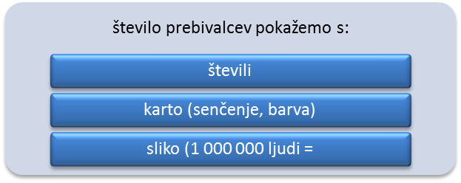

)

MIGRACIJE
- prostorska mobilnost prebivalstva sposobnost prebivalstva, da zamenjajo stalno bivališče
- Imigracija – priseljevanje
- Emigracija – odseljevanje
- največ priseljevanja v dobro razvita mesta
- dejavniki privlačevanja:
- višji osebni dohodek,
- dvig standarda,
- promocija,
- zaposlitev,
- izobraževanje.
- dejavniki odbijanja:
- brezposelnost,
- nizek osebni dohodek,
- diskriminacija,
- politično preganjanje,
- naravne katastrofe, …
- Vzroki:
- gospodarski,
- negospodarski,
- verski / politični.
- beg možganov (odseljevanje nadarjenih, bolj izobraženih)
- beg z dežele (odseljevanje iz države)
- politični pribežniki/azilanti prosijo za azil
- glede na prostor poznamo:
- notranje (iz kraja v kraj)
- zunanje (med državami)
- glede na čas:
- začasne (zdomci)
- sezonske (delo – npr. iz Bosne, Romunije v Slovenijo)
- dnevna migracija (šola, služba)
- izseljenci (stalno)
- vrste:
- prostovoljne
- 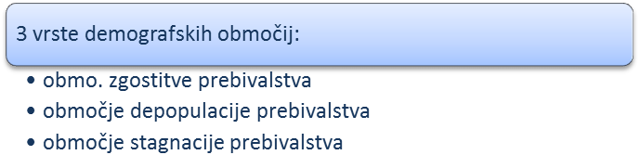prisilne (versko, rasno preganjanje, begunci)

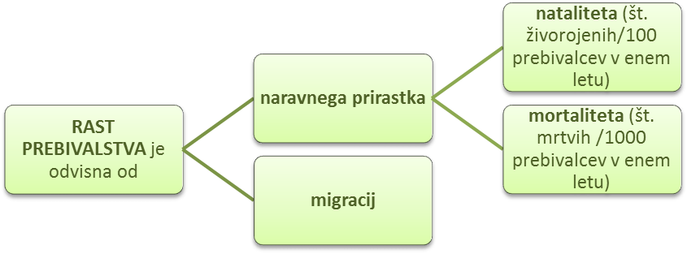demografska eksplozija: velik naravni prirastek
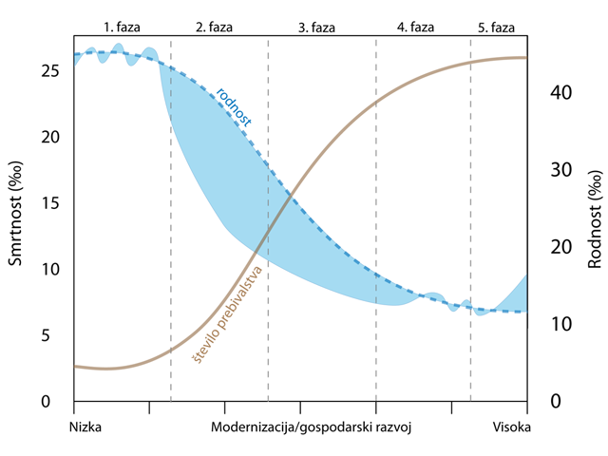Teorija demografskega prehoda – pojasni nam, kako so se razvite družbe postopoma preobražale
1. faza – visoka rodnost in visoka umrljivost nizek prirast
2. faza – visoka rodnost, vse manjša umrljivost visok naravni prirast
3. faza – nižja rodnost, smrtnost stagnira zmeren naravni prirast
4. faza – nizka rodnost, nizka umrljivost majhen prirast
faza izumiranja nizka rodnost, visoka umrljivost negativen prirast

PRONATALITETNA DRŽAVA (spodbuja rodnost)
ANTINATALITETNA DRŽAVA (zavira rodnost Kitajska)
FERTILNOST – število žensk v rodni dobi (15-45 let)

SESTAVA PREBIVALSTVA
- BIOLOŠKA SESTAVA
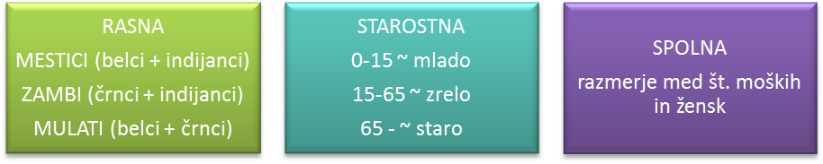
- DRUŽBENA SESTAVA
ekonomska | - aktivno prebivalstvo  - neaktivno prebivalstvo
dejavnostna  (sektorji) | - primarni (ribolov, kmetijstvo)  - sekundarni (industrija, rudarstvo, gradbeništvo)  - terciarni (bančništvo, gostinstvo)  - kvartarni (iz proračuna ~ šolstvo, uprava)
verska | - krščanstvo  - katoliška (SLO,ITAL)  - protestantska (NEM, ŠVE)  - pravoslavna (SRB, RUS)  - islam  - suniti  - šiiti (IRAN)  - hinduizem (INDIJA)  - budizem  - druga verstva  - ateizem
po šolski izobrazbi

